中国科学院刷卡客户端常见问题处理
1、刷卡器连接不上网络（现象：刷卡器面板的灯闪烁）
可能原因有二，一是刷卡器到刷卡服务器的连接有问题，二是刷卡器故障。
对于原因一，请先确认刷卡服务器程序运行正常，然后联系网管检查网络是否有故障；
对于原因二，请更换刷卡器。
2 、运行刷卡客户端软件,出现报错对话框”串口初始化失败”.
原因有2个，
一、连接刷卡器与电脑主机的usb连接线松动或接触不良，可以将两端接口拔下来重新插好；
二、usb线被换插了其他接口，可以将此接口拔下再插回原来的usb接口，或者插入新的usb接口，再根据添加新硬件的提示，完成驱动程序的安装，然后在设备管理器中将端口中“ch341a”的端口号改为与软件配置一致(默认为com8)即可。
3、弹出网络连接失败提示（见图1）
对于这个问题，请先确认刷卡器连接上网络（现象：刷卡器面板的灯持续显示为红色）。然后选择是重新连接，如果一时网络故障无法排除，请选择否然后联系系统管理员使用应急卡应急。应急后日志会记录在刷卡客户端上，网络恢复后会自动将日志上传到刷卡服务器上，刷卡服务器会将其再传送到预约系统上，如果应急中分析样品或进行数据处理，系统恢复联机后会自动生成委托单。
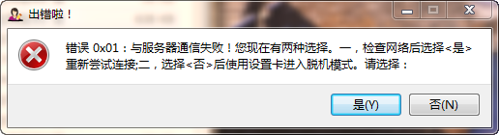
图1
4、发送数据失败（见图2）
这种问题发生的原因与网络环境有关系，如果网络环境不好，可能会发送数据失败，发生这种情况点击重试即可。若多次出现该情况, 可能是计算机的USB接口和刷卡器的USB接头接触不良, 请重新插拔！但要注意，插拔后必须确保设备管理器中的串口与配置文件一致(默认为COM8).
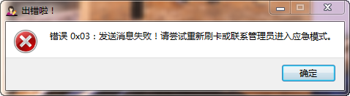
图2
5、计算机没有按正常流程关机
计算机如果没有按正常操作流程关机，即突然断电或长按关机键关机。此时记录情况并不会丢失，下次登陆刷卡客户端后服务器会将上次不完整的记录添写完整，时间误差小于1分钟。
6、 使用应急卡进入脱机模式后，若网络恢复正常，如何转入联机模式？
答：网络恢复正常后，要从脱机模式转入联机模式，必须先从脱机模式下的客户端软件中刷卡关机，再次开机启动客户端软件时将进入联机模式。一定要注意：刷卡客户端软件能关机的地方有三处界面，分别如下图3、4、5所示；从脱机模式刷卡关机时必须从图5界面处点关机才行（其他2处不行），再次开机启动后将自动转入联机模式。
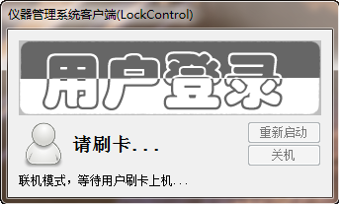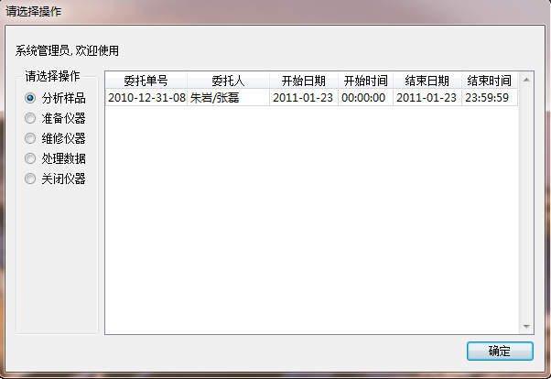
图3 图4
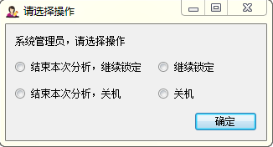
图5
7、网站上针对某台仪器预约的委托单通过了审核，但刷卡系统客户端刷卡进入后看不到相应的委托单？
答：1、若此台仪器从来没有在刷卡系统客户端看到过相应的委托单，请在网站上检查这台仪器的信息中是否已经勾选了刷卡。如果没有，一定要在“是否刷卡”选项中勾选“是”；在确认过上述“是否刷卡”选项的情况后，若还看不到委托单，可能是网站服务器繁忙没有及时将通过审核的委托单发送至刷卡服务器，一般最多2小时内，刷卡服务器会再次主动将网站服务器数据更新进来。若想实时更新查看委托单，可手动在刷卡服务器的软件界面上“更新本地数据库”。
8、已经刷卡分析样品并结束，但网站上看不到的相应工作日志？
答：工作日志记录的刷卡信息是按照委托单顺序排列的，若当前分析的委托单是较早产生的委托单，则网站上工作日志的记录将排在较靠后的位置，细心查看或查询一下委托单号就能看到。

